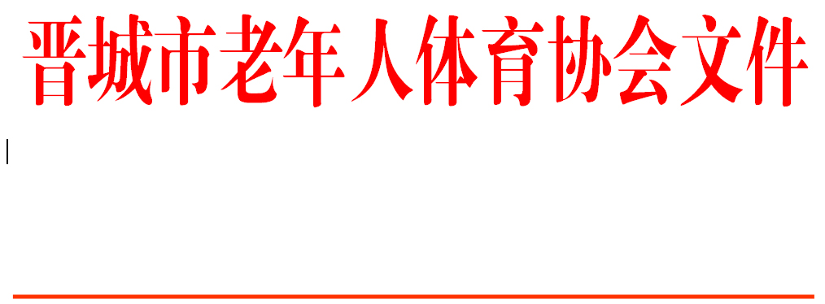

晋市老体字〔2023〕8号

关于举办首届九九重阳节
“水韵幸福里”杯乒乓球邀请赛的
通 知

各县（市、区）、晋能装备制造集团老体协，市老体协乒乓球专委会：
为深入贯彻中华人民共和国《全民健身条例》，丰富老年乒乓球爱好者文化生活，为建设文明、健康社会做贡献。晋城市老年人体育协会、山西威越地产有限责任公司决定共同举办《2023年晋城市老年体协首届九九重阳节“水韵幸福里”杯乒乓球邀请赛》，具体通知如下；
- 主办单位：晋城市老年人体育协会
协办单位：山西威越地产有限责任公司
承办单位：晋城市老年体协乒乓球专项委员会
二、活动时间；2023年 10 月20日，时间一天
三、活动地点：晋城市老体协乒乓球专项委员会活动室
四、邀请参赛代表队：
1、城区老年体协代表队
2、泽州县老年体协代表队
3、高平市老年体协代表队
4、阳城县老年体协代表队
5、陵川县老年体协代表队
6、沁水县老年体协代表队
7、晋能控股集团老年体协代表队
8、市直老年代表队
9、山西威越地产老年代表队
10、燕莎老年代表队
11、红海洋汽贸公司老年代表队
12、金万通汽贸公司老年代表队
五、活动规则：
1、本次活动只举行混合团体赛。每个队可报三至五人，其中：领队一人，教练一人，队员三人。领队、教练可兼队员，队员中必须至少有一名女队员。
2、报名年龄要求：男队员58周岁----70周岁
女队员55周岁----70周岁
3、本次比赛采用国家体育总局审定的最新《乒乓球竞赛规则》。
4、比赛采用2020年奥运会团体赛赛制。第一场为双打BC—YZ ，第二、三、四、五场为单打，分别为A---X、C---Z、A---Y、B---X。
5、每场比赛必须至少有一名女队员上场，不论打什么位置，但双打必须是混双。
6、比赛分四个小组进行。第一阶段采取小组循环赛，每场比赛采取五盘三胜制，每盘采取五局三胜制。每个小组取前两名进入第二阶段。
7、第二阶段重新抽签。小组第一名抽签定位后，小组第二名在小组第一名中抽取对手进行第一轮淘汰赛，胜者进入第二轮，直至决出一二三名，负者淘汰。同一小组一二名在第一轮淘汰赛中回避，不再见面。比赛采取五局三胜制。
8、各参赛队尽量要求服装统一，但不得穿着白色衣服进行比赛。
9、比赛使用器材要符合比赛规则要求，大颗粒长胶不得参加比赛。
10、比赛前可对对手使用器材进行检查，若发生争议，以裁判组裁定为准，比赛开始后不再受理器材争议。比赛中途不经裁判同意不得更换球拍。
11、各参赛队员要携带身份证，比赛前由组委会进行检录查验。
六、奖励办法：
1、比赛取前四名进行奖励：
冠军一名；奖金1000元。
亚军一名；奖金800元。
季军两名；奖金600元。
2、未获得名次的队每人领取纪念品一份。
七、安全要求：
1、主办单位发出邀请书后，被邀请单位如同意参加，需书面报告主办单位参赛队员名单及身体状况，并签署《自愿参赛责任及风险告知书》。
2、各参赛队负责本队队员的一切安全管理。
八、活动宗旨：
本次活动坚持身体力行、友谊第一、比赛第二、重在参与的原则。
九、活动组织：
本次活动成立组委会，组委会下设领导组、裁判组、后勤保障组。成员由主办单位、协办单位协商指派。
十、其他：
1、报名时间：通知发出后，请于10月10日前将参赛名单报市老年体协办公室。
电话：13994706601
邮箱：529323875@qq.com
2、各参赛队交通自理，午餐由组委会负责提供。
3、本活动解释权归主办单位。
附：首届九九重阳节“水韵幸福里”杯乒乓球邀请赛报名表
自愿参赛责任及风险告知书

主办单位：晋城市老年人体育协会
协办单位：山西威越地产有限责任公司

二零二三年九月二十五日

首届九九重阳节“水韵幸福里”杯乒乓球邀请赛
报 名 表

参赛单位(章)：

职 务 | 姓 名 | 性别 | 民族 | 年龄 | 身份证号码
领 队
教练
队

员
联系人： 电话：

自愿参赛责任及风险告知书

1.本人自愿参加本次九九重阳节“水韵幸福里”杯乒乓球邀请赛。
2.本人已全面了解并同意遵循大会所制定的各项竞赛规程、规则、要求及采取的安全措施。
3．本人已完全了解自己的身体状况，确认自己身体健康状况良好，具备参赛条件，已为参赛做好充分准备，并在比赛前购买了“人身意外伤害保险”。
4．本人充分了解本次比赛可能出现的风险，且已准备必要的防范措施，以对自己安全负责的态度参赛。
5．本人愿意承担比赛期间发生的自身意外风险责任，且同意对非大会原因造成的伤害等任何形式的损失大会不承担任何形式的赔偿。
6．本人承诺以自己的名义参赛，绝不冒名顶替，否则自愿承担全部法律责任。
7．本人已认真阅读并全面理解以上内容，且对上述所有内容予以确认并承担相应的法律责任。

领队本人签字：

运动员本人签字：

2023年 月 日

